«Однодневный проект»День книги
В разновозрастной группе. Воспитатель: Бушуева Марина Николаевна.
Участники: воспитатели, дети, родители.
Вид: фронтальный, информационный, однодневный.
Срок реализации: 1 день
Актуальность. Не секрет: интерес к книге, к чтению, вхождение в книжную литературу с каждым годом снижается. Вот почему вопросы формирования интереса у детей к художественной литературе требуют повышенного внимания.
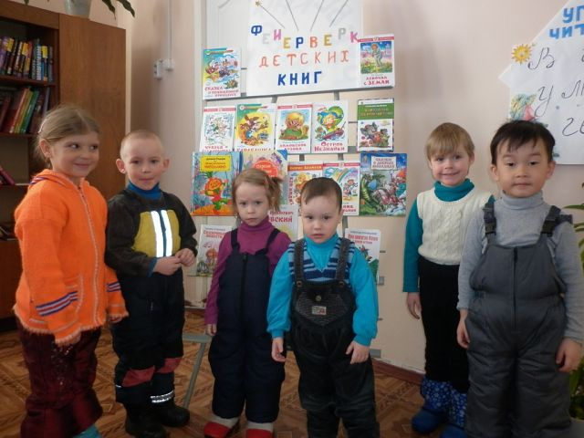
Книга вводит ребёнка в самое сложное в жизни - в мир человеческих чувств, радостей и страданий, отношений, побуждений, мыслей, поступков, характеров. Книга учит вглядываться в человека, видеть и понимать его, воспитывает человечность. Прочитанная в детстве, она оставляет более сильный след, чем прочитанная в зрелом возрасте. Главная задача знакомства детей дошкольного возраста с художественной литературой – воспитание интереса любви к книге, стремления общению с ней, умения слушать и понимать художественный текст и многое другое, что является фундаментом для воспитания, будущего взрослого талантливого читателя, литературно образованного человека. Для решения задач необходима планомерная, систематическая совместная работа ребёнка, педагога и семьи.
Цели и задачи:
- дать детям знания о том, как книги к нам приходят;
- подвести детей к пониманию того, что к книгам надо относиться бережно;
- воспитывать уважение к труду людей, которые делают книгу;
- приобщение к словесному искусству;
- расширение кругозора детей.
- помочь детям вспомнить знакомые произведения и авторов;
- расширить представления детей о разнообразии книжной литературы;
- воспитывать желание к постоянному общению с книгой и бережному отношению к ней.
Интеграция с другими областями:
Физическая культура, социализация, музыка, чтение художественной литературы, познание художественное творчество
.Предварительная работа: разучивание пословиц и поговорок о книге, просмотры художественной литературы.
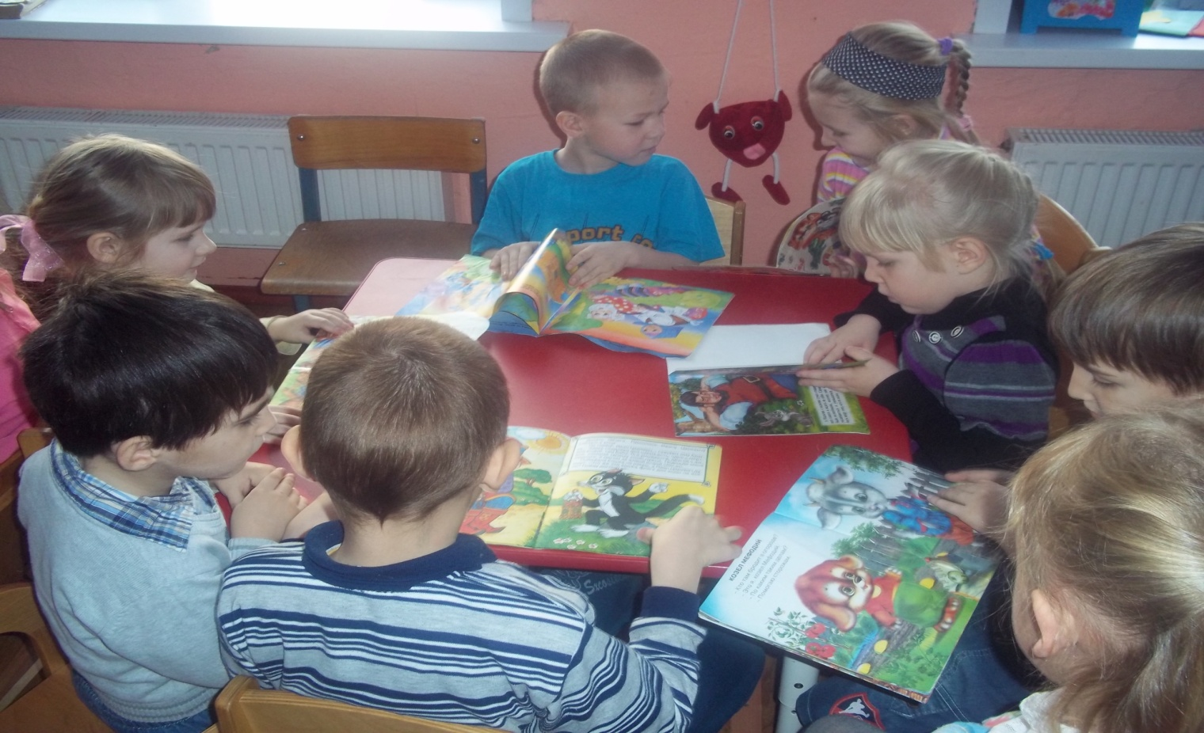
Предметно-развивающая среда: портреты детских писателей, портреты писателей-сказочников, загадки о названии и героях сказок, разрезные картинки, пазлы по сказкам, игры-лото.
В рамках продуктивной и познавательной деятельности: выставка «Книжек- малышек», беседы «Откуда книга пришла? », «Нужны ли книжки девчонке и мальчишке?», «Путешествие в историю книги».
Взаимодействие с родителями: детям и родителям было дано домашнее задание: перечитать любимые книжки и нарисовать обложки, "издать" свою книжку – малышку по любой тематике с иллюстрациями-рисунками
Утренний приём. Загадать детям загадку:
“ Не дерево, а с листочками.
Не рубашка, а сшита.
Не человек, а рассказывает’’ (Книга)
Беседа с детьми на тему «Нужны ли книжки девчонке и мальчишке?»Предложить рассмотреть выставку книг в книжном уголке. Обратить внимание детей, что книги бывают разные по форме, размеру и содержанию.
Д/и Cобери сказку из кубиков”, “Собери сказку из пазлов”.
НОД:Познание. Формирование целостной картины мира «Как книги к нам приходят»
Цель: Дать детям знания о том, как делается книга: бумагу для книг делают из деревьев, деревья растут очень долго, на изготовление книги затрачивается труд многих людей.
Подвести детей к пониманию того, что к книгам нужно относиться очень бережно, чтобы книги жили как можно дольше.
Наглядный материал: Предметы, сделанные из дерева. Книги, которые воспитатель попросил принести детей из дома.
Ход занятия: Воспитатель обращает внимание детей на предметы, стоящие у него на столе.
- Назовите предметы, которые стоят у меня на столе. (Дети перечисляют предметы.)
- Все предметы разные, но скажите, что их объединяет? Что у всех этих разных предметов общее? (Если дети будут затрудняться, воспитатель просит их сказать, из какого материала сделаны все предметы. - Да, все эти предметы сделаны из дерева. Но почему среди деревянных предметов лежит книга? Вот об этом вы сегодня узнаете. Воспитатель выставляет на стенде красочные книги.
- Посмотрите, ребята, какие красивые книги у нас на стенде. Какие они яркие, чистые, аккуратные. Вы все любите, когда вам читают. Сегодня я хочу вам рассказать о том, откуда же пришли эти красивые книги. Ведь не сразу же они стали такими. Показываю презентацию «Как книги к нам приходят:
. Отгадайте загадку:
Говорит она беззвучно; а понятно и нескучно,
Ты беседуй чаще с ней - станешь вчетверо умней.
Читать книги любят все. Книги помогаютпознать окружающий мир, узнать о давно прошедших временах, заглянуть в сказку. С книгойжить намного интересней и веселее!
Пословицы о книгах:
Кто много читает, тот много и знает.
Книгамала, а ума придала.
С книгой поведешься, ума наберешься.
Книга – твой друг, без нее, как без рук.
Книга поможет в труде, выручит в беде.
Книгамала, а ума придала.
Впервые бумага была изготовлена из тряпья, коры бамбука в Китае. Сейчас бумагу делают из дерева. А какие ещё предметы из дерева вы знаете?

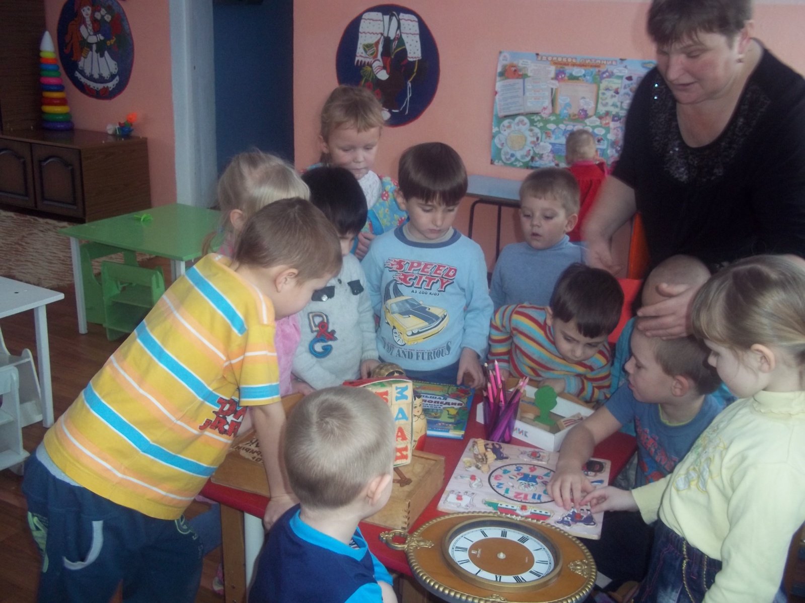
- Как же из деревьев сделать книжку?Конечно, книгине растут на деревьях
И всё-таки жизнь любой книги начинается в лесу.Рано по утру, лесорубы шагают в лесную
чащу, где лентой помечены деревья.Их надо спилить.Жужжит в умелых руках бензопила (пила с мотором на бензине), и одно за другим падают на землю деревья.
Лесорубы обрубают ветки, и затем стволы деревьев грузят с помощью крана в машины.
Машины «КАМАЗ» везут брёвна на бумажный комбинат.
Вот брёвна зашагали из цеха в цех. Деревья там распиливают, измельчают в опилки и варят, чтобы получить массу, похожую на жидкое тесто. Затем бумажное тесто разливают и раскатывают в длинные широкие полосы, а потом из полос получается бумага. Бесконечной лентой выползает бумага из машины и скатывается в огромные бумажные рулоны. Бумага завёртывается в трубу для хранения.
Чтобы книгак нам пришла, надо ее придумать. А написать хорошую книгу совсем не просто. Прежде всего, для этого нужны способности, талант, а кроме того, нужно много ездить и много видеть.Труд писателя, поэта считается одним из самых сложных. Недаром наобложке каждой книги, большой ималой, стоит фамилияавтора.
Писатели и поэты приносят свои рукописи в издательство.А знаете ли вы писателей и поэтов?
Многие книги выпускаются с яркими иллюстрациями.Их создаётхудожник, который должен хорошо знать содержание книги. Иллюстрации помогают нам лучше представить образы и героев.Писатель ихудожник часто работают вместе.
Догадайтесь, из каких книг эти иллюстрации?
Прежде чемкниги отпечатают в типографии (на книжной фабрике), они поступают в издательство. Здесь редакторпроверяет и готовит к передаче на книжную фабрику рукопись писателя и иллюстрации художника.
Подготовленные в издательстве рукописи попадают в наборный цех. Здесь их готовят к печати.
Современная техника пришла на помощь людям и при изготовлении цветных иллюстраций. В печатную машину закладывают подготовленную бумагу и специальные краски. Так получается печатный тексти цветное изображение.
Чтобы листы не рассыпались и не растерялись, их нужно скрепить друг с другом. Это делают в переплётном цехе.
Когда книжныйблок готов, его вставляют в подготовленный переплёт и закрепляют. Вот уже книга и готова.
Бумага и взрослым, и детям нужна
Газетой, тетрадкоюстанет она
Альбомом для марок богатым,
Сверкающим пёстрымплакатом.
В нарядную книгуона превратится
Картинками ярко заблещут страницы
. Книгу проверяют, упаковывают и отправляют в книжные магазины, в библиотеки. В книжном магазине продавцы всегда помогут выбрать нужную книгу.
. В библиотеке вам поможет выбрать книгу библиотекарь.
А сейчас мы с вами поиграем.
Встанем надо отдохнуть,
Наши пальчики встряхнуть.
Поднимайтесь, руки вверх,
Шевелитесь, пальчики, -
Так шевелят ушками серые зайчики
Крадемсятихо на носочках,
Как лисы бродят по лесочку.
Волк озирается кругом,
И мыголовки повернем.
Теперь садимся тише, тише –
Притихнем, словно в норках мыши.
Ходил медведьпо лесу,
Топтался и рычал.
Хотел он очень меда,
А где достать – не знал.
Беседа с детьми:
- Вы узнали, какой длинный путь проходит книга, пока попадёт на прилавки магазинов.
Как вы понимаете слова: «Жизнь любой книги начинается в лесу?”
-Чей труд вложен в подготовку каждой книги? Какие профессиилюдей вы запомнили? (Лесорубы, писатели, художники, типографские рабочие.)
- Как называется книжная фабрика, где печатаются книги? Кто запомнил? (Типография.)
- Скоро вы пойдёте в школу и будете читать не только сказки,рассказы, но и разные учебники, из которых узнаете много интересного.Никогда незабывайте, сколько людей
трудилось, чтобы у вас были книги, относитесь к книгам бережно.
Прогулка.
Наблюдение за деревьями
Цель: воспитание бережного отношения к ним.
П/и “ Добеги до…(дерева)”
Труд: уборка опавших веток под деревья.
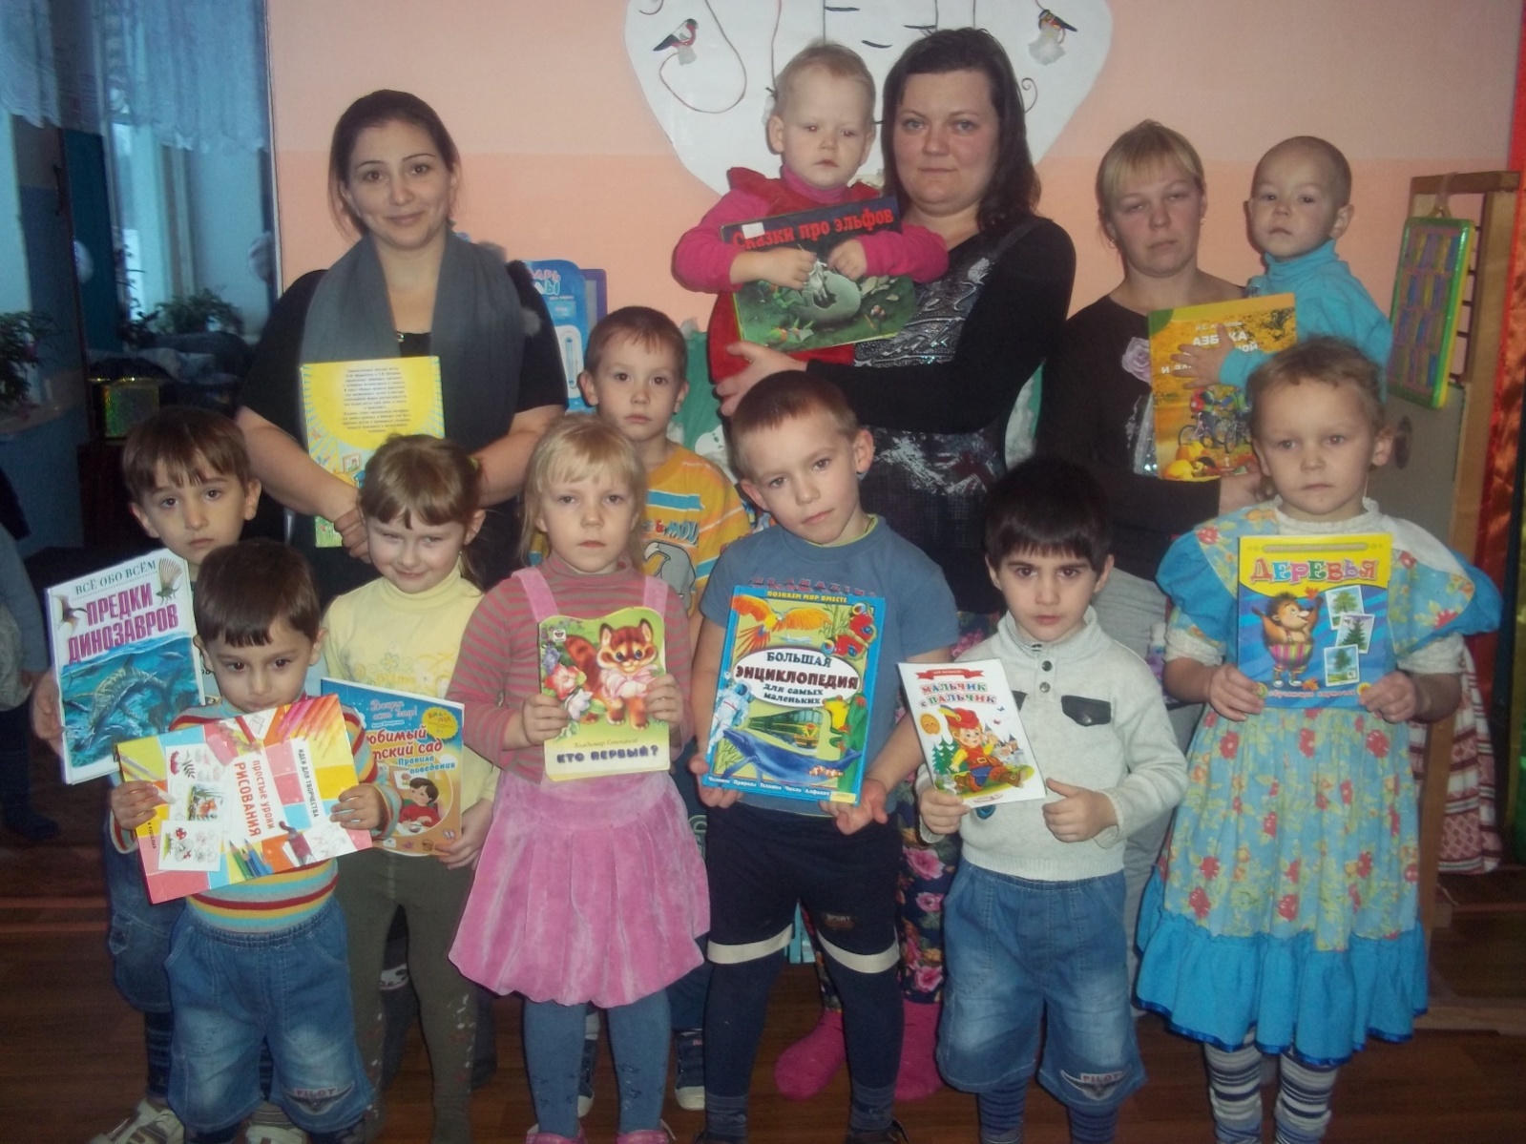
2 половина дня
Викторина по теме: «Наши любимые книжки с участием родителей »
Цели:
- Закрепить знания детей о героях сказок, писателях,
- Развивать логическое мышление, смекалку
Создать радостное настроение
Ход развлечения:
Воспитатель. Дорогие ребята! Сегодня день детской книги. Это значит, что мы с вами будем говорить о тех книгах, которые вы читаете, которые написаны для вас детскими писателями. В группе проходит выставка ваших книжек- малышек. Вот и сегодня мы с вами поговорим о любимых вами сказках, проверим, хорошо ли вы их знаете. Давайте поиграем. За каждый правильный ответ, вы будете получать фишку. В конце всех конкурсов мы посчитаем, кто больше всех наберёт фишек, тот и выиграет.
1 конкурс «Разминка»
- Какую кличку носила собака в семье, в которую входили: дед, бабка, внучка? (Жучка)
- Кто любил похвастаться и поплатился жизнью? (Колобок)
- Как звали девочку, которая пошла погулять, заблудилась, зашла в чужой дом, где жили медведи? (Машенька)
- У кого избушка была ледяная, и в какой сказке? (Лиса)
- В какой сказке умели говорить: печка, яблонька и речка? (Гуси – лебеди)
- Какое животное обнаружило теремок в лесу? (Мышка-норушка)
2 конкурс. Игра «Назови профессию»
В.Кто сочиняет музыку?
Д.Композитор.
В.Кто картины рисует?
Д.Художник.
В.Кто книги пишет?
Д.Писатель.
В.Очень интересно, писатели пишут книги для вас, а кто же вы будите?
Д.Читатели.
В.Молодцы! Давайте рассмотрим книгу.
Книга состоит из листов. На листе есть цифры, они обозначают номера страниц. У книги есть обложка. Обложка украшает и защищает книгу. На передней странице обложки красивыми буквами пишут название и фамилию писателя.
3 конкурс. Ребята, назовите, каких писателей вы знаете?
Д. Чуковского, Пушкина, Толстого, Маршака и др.
В. Назовите их произведения.
Д. «Бармалей», «Путаница», «Вот какой рассеянный», «Сказка о рыбаке и рыбке», «Сказка о золотом петушке» и др.
В. Ребята, но еще мы с вами знаем, что есть русские народные сказки, которые сочинил народ. Русский народ собрал в свою копилку множество чудесных сказок. Назовите, какие вы знаете сказки.
Д. «Гуси-лебеди», «Теремок», «Сестрица Аленушка и братец Иванушка», «Царевна-лягушка» и др.
4 конкурс. Игра «Из какой это сказки?» (надо отгадать, о какой сказке говорится в стихотворении).
1. Летела стрела и попала в болото,
А втом болоте поймал ее кто-то.
Кто, распростившись с зеленою кожей,
Сделался мигом красивой, пригожей? («Царевна-лягушка»)
2. Нет ни речки, ни пруда.
Где воды напиться?
Очень вкусная вода
В ямке от копытца. («Сестрица Аленушка и братец Иванушка».)
3.Отворили дверь козлята
И пропали все куда-то. («Волк и семеро козлят».)
4. Под окном за пряжу села
Ждать хозяев, а глядела
Все на яблоко. Оно
Соку свежего полно.
Так свежо и так душисто,
Так румяно, золотисто. («Сказка о мертвой царевне и о семи богатырях».)
5. Появилась девочка в чашечке цветка,
И была та девочка не больше ноготка.
Кто читал такую книжку,
Знает девочку-малышку. («Дюймовочка»)
6.А теперь про чей-то дом
Разговор мы заведём.
В нем богатая хозяйка
Припеваючи жила,
Но пришла беда нежданно
Этот дом сгорел дотла! («Кошкин дом»)
Рыбка не простая
Чешуёй сверкает,
Плавает, ныряет,
Желанья исполняет. («Сказка о рыбаке и рыбке»)
В. Молодцы, ребята, все сказки отгадали.
5 конкурс. В. У некоторых сказочных героев двойные имена. Я буду называть первую часть имени, а вы называйте вторую. Посмотрим, кто из вас помнит больше имен сказочных героев.
Старуха (Шапокляк), Винни (Пух), Дед (Мороз), Старик (Хоттабыч), Доктор (Айболит), Сестрица (Аленушка), Дядя (Степа, Федор), Черепаха (Тортила), Елена (Прекрасная), Красная (Шапочка), Змей (Горыныч), Крошечка (Хаврошечка), Иван (Царевич), Кощей (Бессмертный), Кот (Леопольд, Матроскин), Крокодил (Гена), Муха (Цокотуха), Почтальон (Печкин), Илья (Муромец), Василиса (Премудрая), Конек (Горбунок), Баба (Яга).
6 конкурс. Игра «Загадки и отгадки»
1.Не послушал он сестрицу,
Грязную попил водицу.
Из нормального ребёнка
Превратился он в козлёнка. ( Братец Иванушка)
2. Помог он сыну мельника
Маркизом стать богатым.
У него усы и хвост,
А носит сапоги и шляпу. ( Кот в сапогах)
. 3 Старик седой и грозный,
В колодце он сидит.
За лень накажет строго,
За труд вознаградит. (Мороз Иванович)
4.Проработал я всё лето,
Рыл в земле ходы хитро.
И длинной в два километра
Для себя провел метро. ( Крот из сказки « Дюймовочка»)

5.Маленький рост,
Длинный хвост,
Серая шубка,
Острые зубки. ( Мышь)

6.Добродушен, деловит,
Весь иголками покрыт.
Слышишь топот шустрых ножек?
Это наш приятель… (Ёжик)
Молодцы, ребята, все загадки отгадали.
7 конкурс. Игра «Разрезные картинки
Детям предлагается несколько разрезанных на фрагменты картинок, на которых изображены сюжеты известных детям сказок.
8 конкурс. «Исправь ошибку»
«Петушок Ряба», «Даша и медведь», «Волк и семеро ягнят», «Утки – лебеди», «Лисичка с кастрюлькой», «Заюшкин домик», «Царевна Индюшка», «Мальчик с кулачок»
В завершение викторины дети подсчитывают свои фишки и получают небольшие подарки.
Вечер. Чтение рассказа А. Баркова и Р. Сурьянинова «Откуда Выставка книжек малышек. Подведение итогов:
Посещение библиотеки
